## 第14讲　金属材料和金属的冶炼

[复习目标]　1.了解金属的性质与金属冶炼的关系，知道金属铝、镁的提取方法。2.了解合金的概念及金属材料的重要应用。

### 考点一　金属冶炼的一般方法　金属材料



1．金属冶炼的一般方法

(1)金属在自然界中的存在

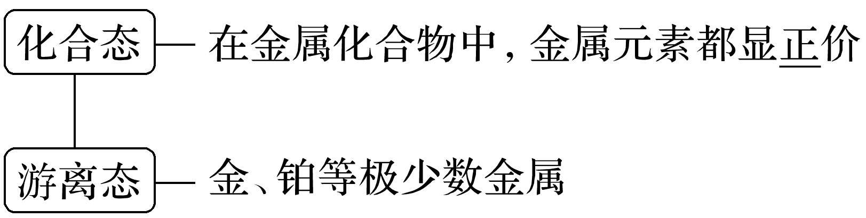

(2)金属冶炼的实质

金属的冶炼过程就是把金属从化合态还原为游离态的过程，即M*n*＋＋*n*e－===M(写反应通式，用M表示金属)。

(3)金属冶炼的方法

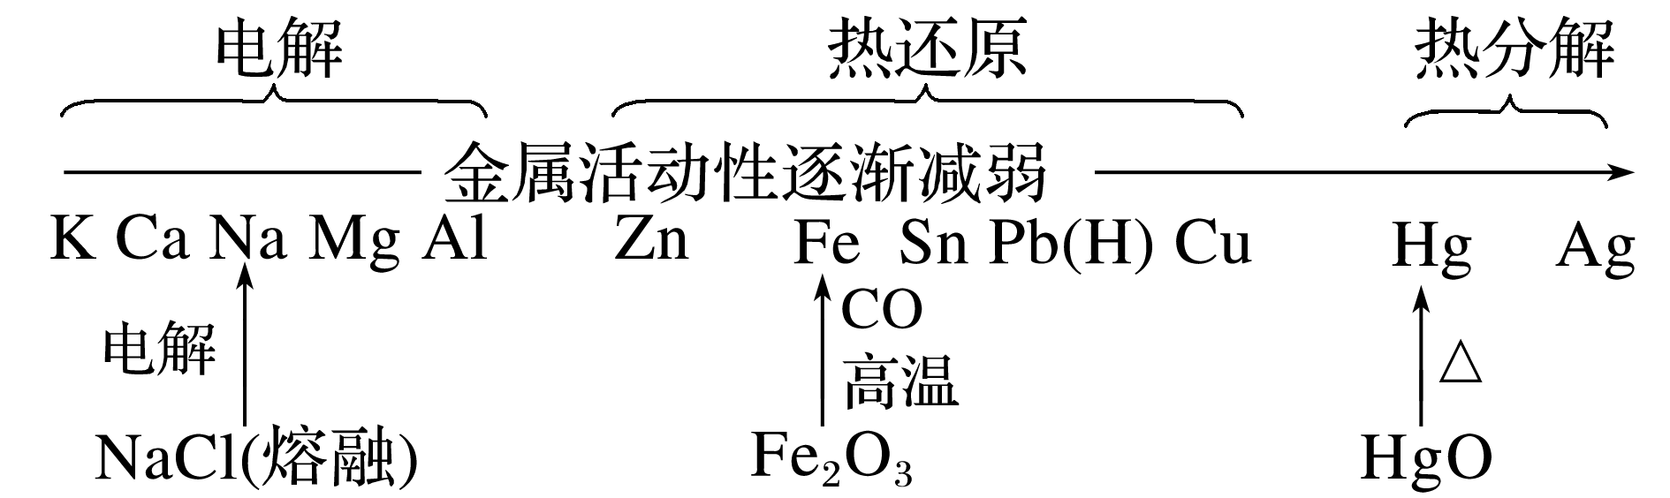

例如下列金属的冶炼(用化学方程式表示)

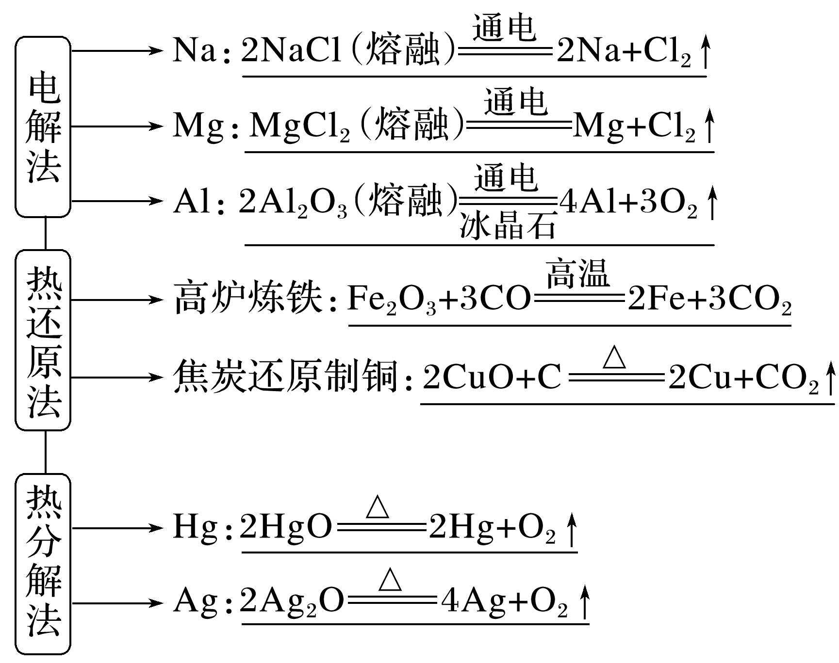

2．合金的概念及性能

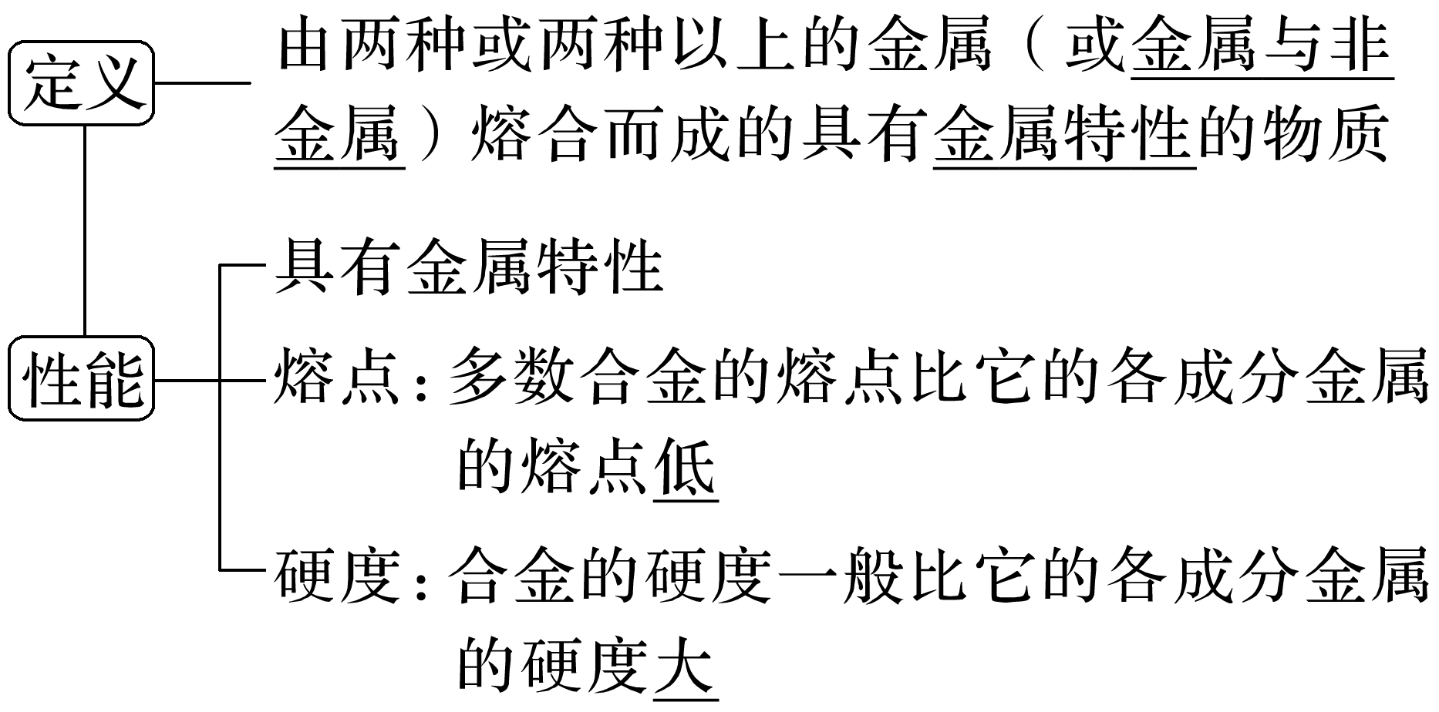

3．常见的金属材料

(1)分类

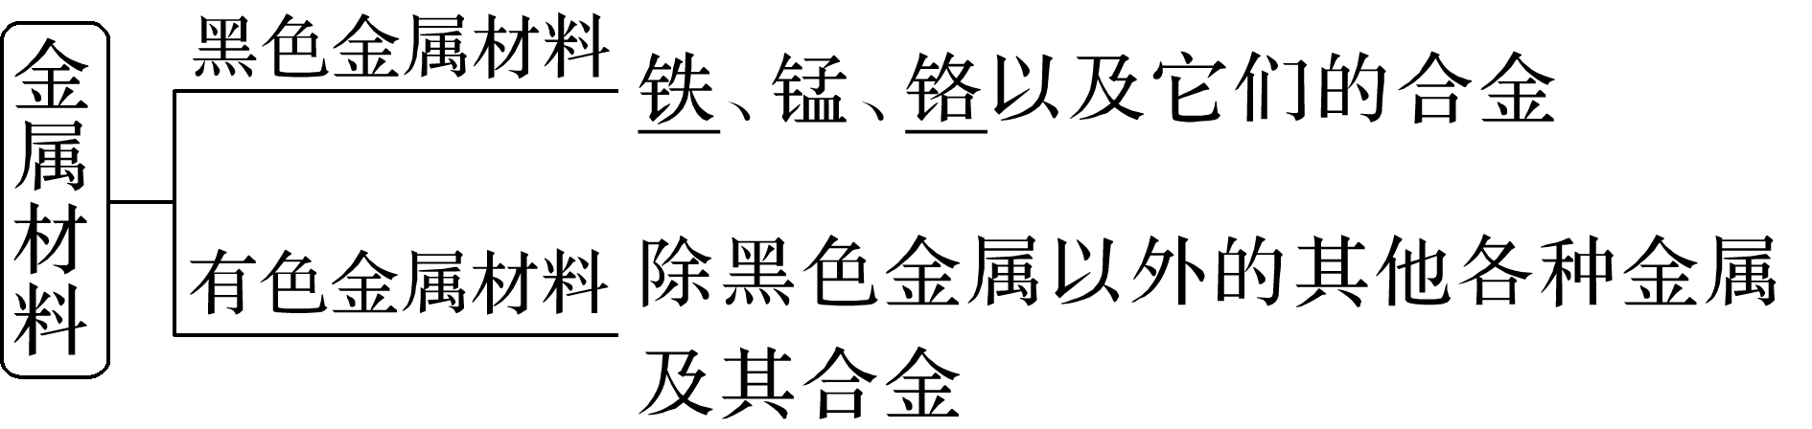

(2)几种常见的合金

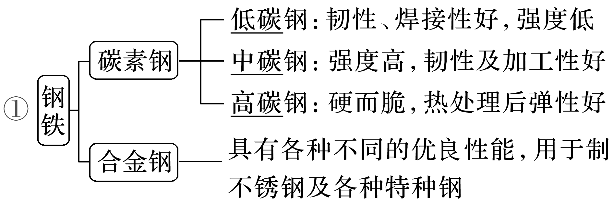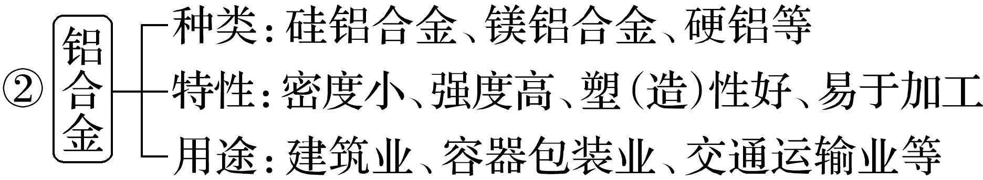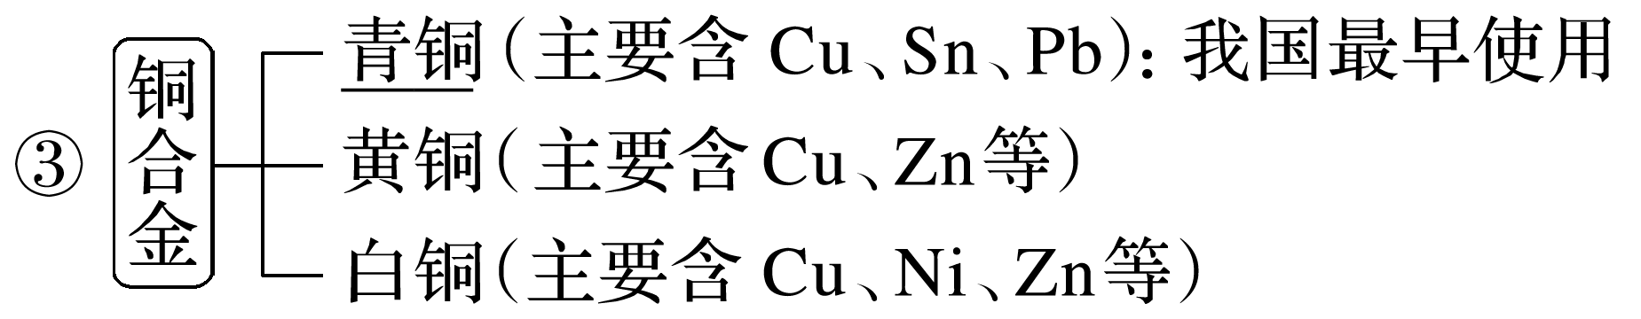

铜及其常见化合物的颜色

|  |  |  |  |
| --- | --- | --- | --- |
| 物质 | 颜色 | 物质 | 颜色 |
| Cu | 紫红色 | CuSO4 | 白色 |
| CuO | 黑色 | CuSO4·5H2O | 蓝色 |
| Cu2O | 砖红色 | Cu2(OH)2CO3 | 绿色 |
| Cu2S | 黑色 | Cu(OH)2 | 蓝色 |

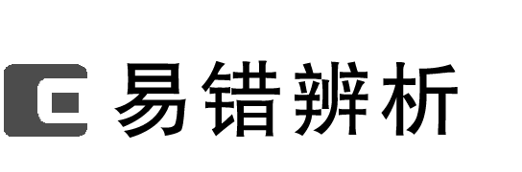

1．金属钠的冶炼用电解熔融的NaCl，则金属铝的冶炼也用电解熔融的AlCl3(　　)

2．CuO是黑色固体，与水反应生成Cu(OH)2(　　)

3．CuSO4·5H2O失去结晶水属于物理变化(　　)

4．合金材料中不可能含有非金属元素(　　)

5．合金的硬度一般大于成分金属，而熔点一般低于成分金属(　　)

答案　1.×　2.×　3.×　4.×　5.√

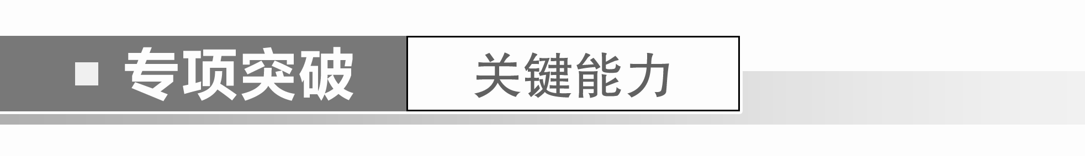

一、金属材料的应用

1．下列金属材料中，最适合制造飞机外壳的是(　　)

A．镁铝合金 B．铜合金

C．碳素钢 D．铜锡合金

答案　A

解析　由于镁铝合金的密度小，强度大，机械性能好，适合制造飞机外壳，故选A项。

2．镁铝合金质优体轻，又不易锈蚀，被大量用于航空工业、造船工业、日用化工等领域。下列关于镁铝合金性质的叙述中，正确的是(　　)

A．此合金的熔点比镁和铝的熔点都高

B．此合金能全部溶解于稀盐酸中

C．此合金能全部溶解于氢氧化钠溶液中

D．此合金的硬度比镁和铝的硬度都小

答案　B

解析　镁铝合金的熔点比它的各成分金属的熔点低，硬度比它的各成分金属的硬度大，合金的化学性质与各成分金属的化学性质基本相同。

二、金属冶炼　金属矿物质的开发利用

3．金属的冶炼一般用热分解法、热还原法和电解法，选用冶炼方法的依据主要是(　　)

A．金属在自然界里存在的形式

B．金属元素在地壳中的含量

C．金属阳离子得电子的能力

D．金属熔点的高低

答案　C

解析　不同的金属有不同的冶炼方法，金属的冶炼方法是根据金属的活动性强弱确定，即根据金属阳离子得电子的能力确定，与其在自然界中的含量多少、熔点高低以及存在形式没有太大的关系，故C项正确。

4．不同的金属在冶炼方法上也有所不同，下列说法正确的是(　　)

A．钒、铬、锰、铁等难熔金属通常采用铝热法炼制

B．铝及其合金是电气、工业、家庭广泛使用的材料，是因为铝的冶炼方法比较简单

C．由于钠、镁、铝等金属化学性质太活泼，人们通常采用电解熔融状态下的氯化物的方式来获取它们的单质

D．炼铁时加入的焦炭除了提供热量外，还用来制造还原剂一氧化碳

答案　D

解析　A项，铁用CO还原法炼制，错误；B项，是因为Al有良好的性能，才被广泛使用，错误；C项，氯化铝是共价化合物，熔融时不导电，工业上用电解氧化铝的方法制取铝，错误；D项，高炉炼铁中焦炭的作用为与氧气反应产生热量和制造还原剂一氧化碳，正确。

5．工业上由黄铜矿(主要成分为CuFeS2)冶炼铜的主要流程如下：

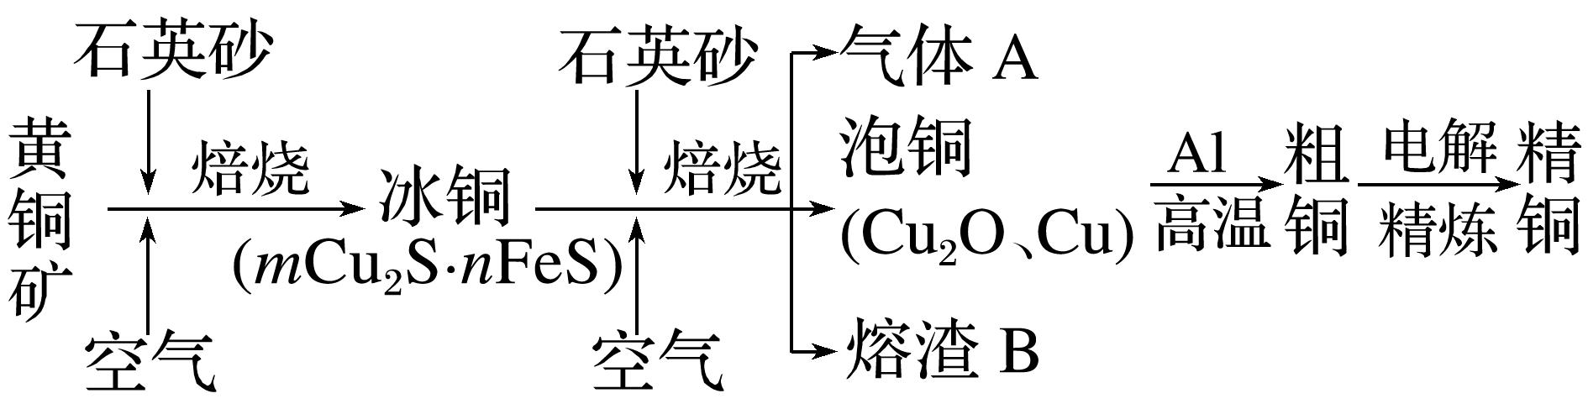

(1)气体A中的大气污染物可选用下列试剂中的______(填字母)吸收。

a．浓硫酸 b．稀硝酸

c．NaOH溶液 d．氨水

(2)由泡铜冶炼粗铜的化学方程式为_______________________________________________。

(3)以CuSO4溶液为电解质溶液进行粗铜(含Al、Zn、Ag、Pt、Au等杂质)的电解精炼，下列说法正确的是________(填字母)。

a．电能全部转化为化学能

b．粗铜接电源正极，发生氧化反应

c．溶液中Cu2＋向阳极移动

d．从阳极泥中可回收Ag、Pt、Au等金属

(4)利用反应2Cu＋O2＋2H2SO4===2CuSO4＋2H2O可制备CuSO4，若将该反应设计为原电池，其正极电极反应式为_________________________________________________。

答案　(1)cd　(2)3Cu2O＋2AlAl2O3＋6Cu

(3)bd　(4)4H＋＋O2＋4e－===2H2O

解析　(1)气体A中的大气污染物为SO2，可以用NaOH溶液或氨水吸收。(3)电解精炼铜的过程中，电能转变为化学能的同时，部分电能也转化为热能，a错；电解精炼粗铜时，粗铜作阳极，与电源正极相连，发生氧化反应，b对；电解过程中Cu2＋向阴极移动，c错；粗铜中Ag、Pt、Au的放电能力比铜弱，形成阳极泥，可以回收，d对。(4)根据总反应，O2发生还原反应，因此正极反应式为O2＋4H＋＋4e－===2H2O。



冶炼铜的“两方法”

(1)湿法炼铜：Fe＋CuSO4===FeSO4＋Cu。

(2)高温炼铜：工业上用高温冶炼黄铜矿的方法获得铜(粗铜)：

2CuFeS2＋4O2Cu2S＋3SO2＋2FeO(炉渣)

2Cu2S＋3O22Cu2O＋2SO2

2Cu2O＋Cu2S6Cu＋SO2↑

粗铜中铜的含量为99.5%～99.7%，主要含有Ag、Zn、Fe、Au等杂质，粗铜通过电解精炼可得到纯度达99.95%～99.98%的铜。电解精炼铜的原理是用粗铜作阳极，失电子变为Cu2＋，用纯铜作阴极即可得精铜。

### 考点二　铝、镁的提取



1．铝及其化合物的性质

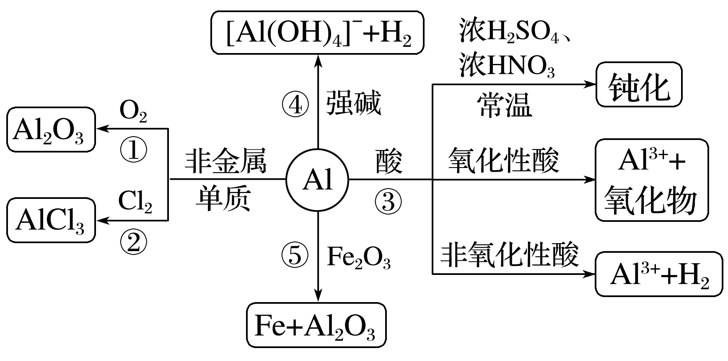

写出图中有关反应的化学方程式或离子方程式：

①

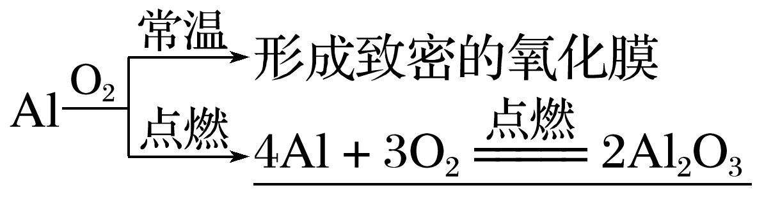

②2Al＋3Cl22AlCl3；

③

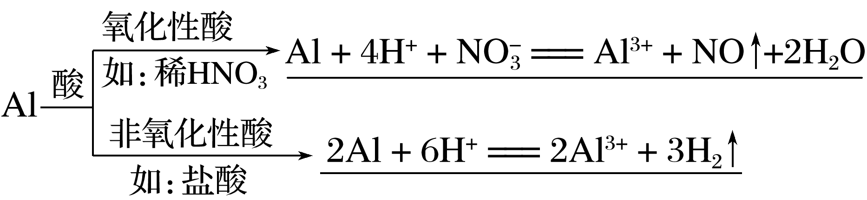

④2Al＋2OH－＋6H2O===2[Al(OH)4]－＋3H2↑；

⑤2Al＋Fe2O32Fe＋Al2O3(铝热反应)。

2．由铝土矿冶炼铝的流程

铝土矿主要成分为Al2O3，含有少量SiO2、Fe2O3等杂质。

方案一：碱溶法

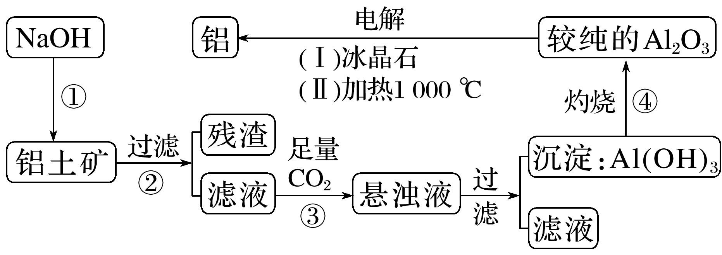

①③中相关反应的离子方程式为

①Al2O3＋2OH－＋3H2O===2[Al(OH)4]－，

SiO2＋2OH－===SiO＋H2O。

③[Al(OH)4]－＋CO2===Al(OH)3↓＋HCO，SiO＋2CO2＋2H2O===H2SiO3↓＋2HCO。(实际生产中，硅元素转化为硅铝酸钠沉淀)

方案二：酸溶法

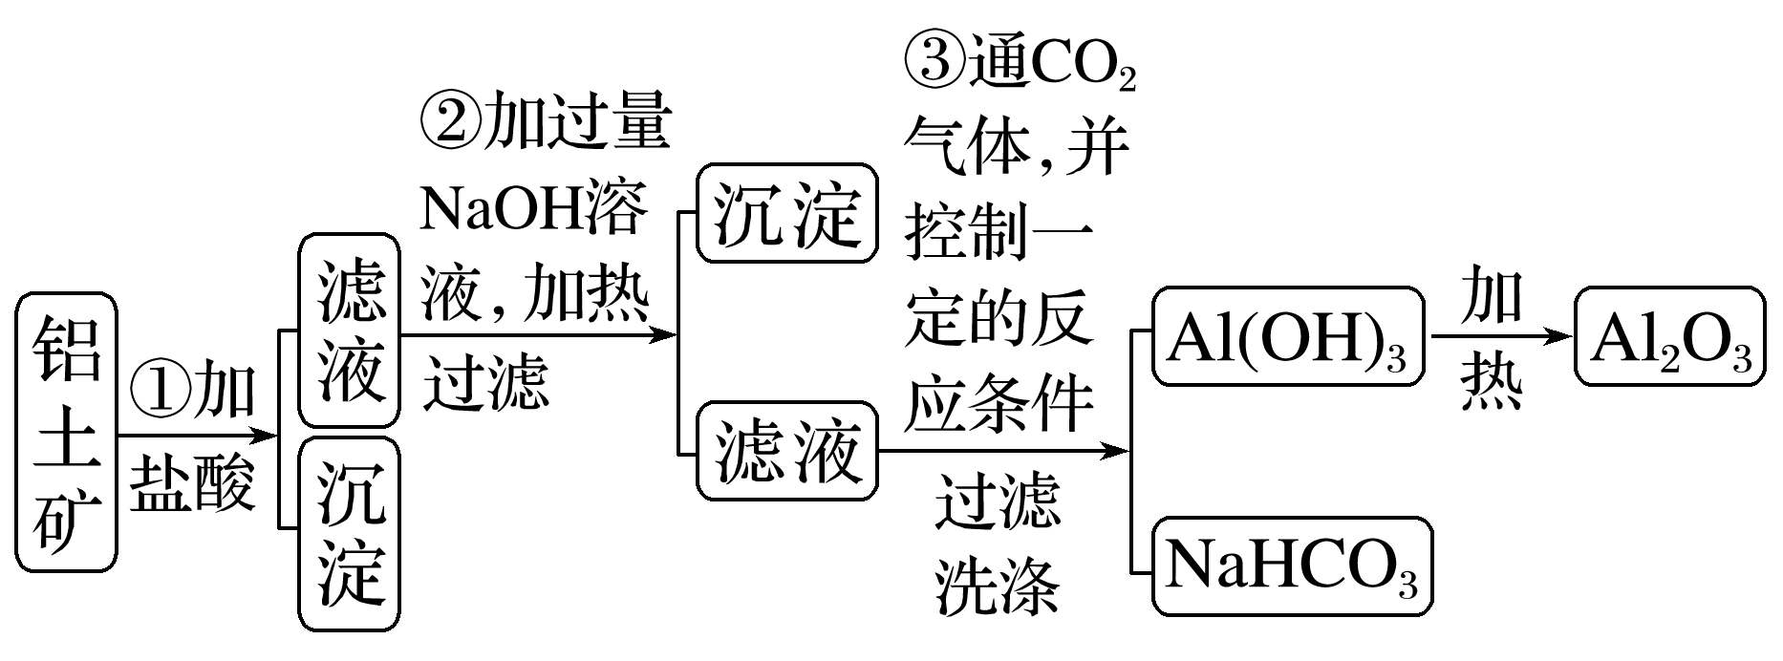

①②中相关反应的离子方程式为

①Al2O3＋6H＋===2Al3＋＋3H2O，

Fe2O3＋6H＋===2Fe3＋＋3H2O。

②Al3＋＋4OH－===[Al(OH)4]－，

Fe3＋＋3OH－===Fe(OH)3↓。

3．镁的提取

(1)从海水中提取镁的流程

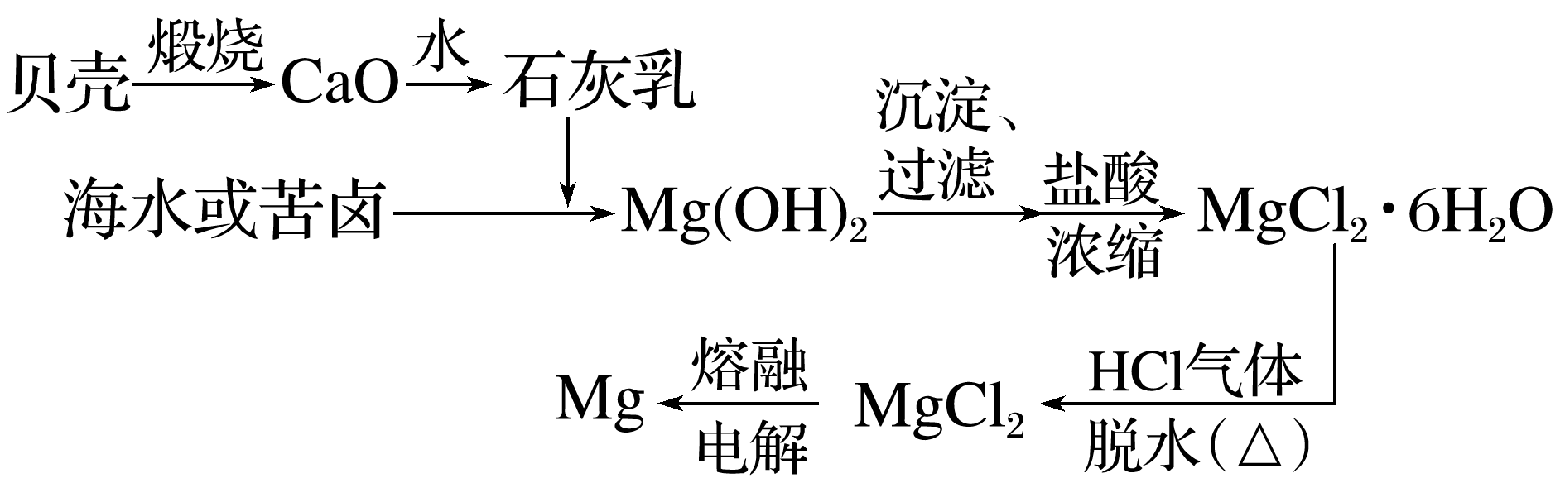

主要化学反应：

①制石灰乳：CaCO3CaO＋CO2↑、CaO＋H2O===Ca(OH)2；

②沉淀Mg2＋：Mg2＋＋Ca(OH)2===Mg(OH)2＋Ca2＋；

③制备MgCl2：Mg(OH)2＋2HCl===MgCl2＋2H2O、MgCl2·6H2OMgCl2＋6H2O；

④电解MgCl2：MgCl2(熔融)Mg＋Cl2↑。

(2)镁的重要化合物

①氧化镁：白色粉末状固体，难溶于水，属于碱性氧化物，与盐酸反应的离子方程式为MgO＋2H＋===Mg2＋＋H2O。

②氢氧化镁：白色固体，难溶于水，中强碱，与盐酸反应的离子方程式为Mg(OH)2＋2H＋===

Mg2＋＋2H2O。

特别提醒　氢氧化镁的溶解度小于碳酸镁，能发生反应：MgCO3＋H2OMg(OH)2＋CO2↑，镁元素在水垢中的存在形式是Mg(OH)2。



1．MgO与Al粉的混合物也可称为铝热剂(　　)

2．Al2O3的熔点高，可作耐高温材料，实验室可用氧化铝坩埚熔化NaOH、Na2CO3固体等(　　)

3．铝和酸反应时，氧化剂是酸，铝和碱反应时，氧化剂是碱(　　)

4．氢氧化铝可作胃酸的中和剂(　　)

5．在加热情况下利用H2还原Al2O3的方法得到金属铝(　　)

6．明矾可作净水剂，起到杀菌消毒的作用(　　)

7．加热MgCl2溶液最终可制得MgCl2固体(　　)

8．工业上冶炼金属镁也可以采用电解熔融MgO的方法(　　)

9．在Mg(HCO3)2溶液中加入足量的Ca(OH)2溶液，最终得到的沉淀是MgCO3和CaCO3(　　)

答案　1.×　2.×　3.×　4.√　5.×　6.×　7．×　8.×　9.×



一、铝及其化合物的性质

1．下列关于铝的化合物的说法错误的是(　　)

A．氧化铝俗名为刚玉，是高温耐火材料

B．KAl(SO4)2·12H2O溶于水可形成Al(OH)3胶体，可以净水

C．Al3＋和[Al(OH)4]－两种离子不能大量共存于同一溶液中

D．将AlCl3溶液滴入浓氨水中的离子方程式：Al3＋＋4NH3·H2O===[Al(OH)4]－＋4NH

答案　D

解析　将AlCl3溶液滴入浓氨水中，生成氢氧化铝沉淀，D错误。

2．铝是中学化学学习阶段的唯一一种既能与酸(非氧化性酸)反应又能与强碱溶液反应放出H2的金属，就铝的这一特殊性质，回答下列问题：

(1)等质量的两份铝分别与足量的盐酸、氢氧化钠溶液反应，所得H2的体积之比是________。

(2)足量的两份铝分别投入到等体积、等物质的量浓度的盐酸和氢氧化钠溶液中，产生H2的体积之比是________________________________________________________________。

(3)足量的两份铝分别投入到等体积、一定物质的量浓度的HCl、NaOH溶液中，二者产生的H2相等，则HCl和NaOH的物质的量浓度之比是____________。

(4)甲、乙两烧杯中各盛有100 mL 3 mol·L－1的盐酸和NaOH溶液，向两烧杯中分别加入等质量的铝粉，反应结束后，测得生成的气体体积比为*V*(甲)∶*V*(乙)＝1∶2，则加入铝粉的质量为_______________________________________________________________(填字母)。

A．5.4 g B．3.6 g C．2.7 g D．1.8 g

答案　(1)1∶1　(2)1∶3　(3)3∶1　(4)A

解析　(1)根据化学方程式：2Al＋6HCl===2AlCl3＋3H2↑、2Al＋2NaOH＋6H2O===2Na[Al(OH)4]＋3H2↑，得Al与H2的关系式均为2Al～3H2，故只要参加反应的Al的量相等，所得H2的量必相等。

(2)因为在反应中Al过量，产生的H2由HCl和NaOH的量决定。根据化学反应中的关系式：6HCl～3H2、2NaOH～3H2，故当HCl、NaOH的物质的量相等时，二者产生H2的体积比为1∶3。

(3)因为铝足量且产生H2的量相等，根据关系式*n*(HCl)∶*n*(NaOH)＝3∶1，又因为两溶液体积相等，故*c*(HCl)∶*c*(NaOH)＝*n*(HCl)∶*n*(NaOH)＝3∶1。

(4)当参加反应的HCl和NaOH的物质的量一样多时，产生H2的体积比是1∶3，而题设条件体积比为1∶2，说明此题投入的铝粉对盐酸来说是过量的，而对于NaOH来说是不足的。

2Al　＋　6HCl　===　2AlCl3＋　　3H2↑

　　　　6 mol　　　　　　　　　　3 mol

　　　　3 mol·L－1×0.1 L　　　　　0.15 mol

则Al与NaOH反应生成的H2为0.15 mol×2＝0.3 mol。

2Al＋2NaOH＋6H2O===2Na[Al(OH)4]＋3H2↑

2×27 g　　　　　　　　　　　　　　　3 mol

5.4 g　　　　　　　　　　　　　　　　0.3 mol

即投入的铝粉为5.4 g。

二、镁、铝提取工业流程的分析应用

3．从海水中提取镁的工艺流程如图所示：

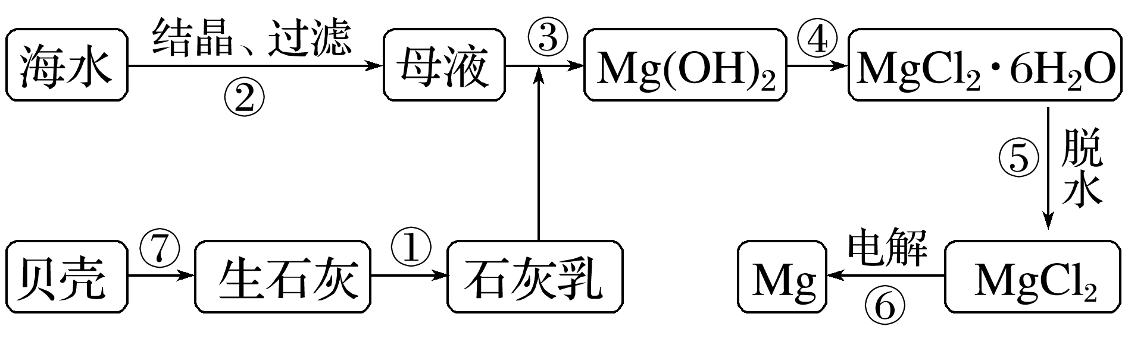

回答下列问题：

(1)海水通过结晶、过滤得到的固体物质主要是________(填化学式)。

答案　NaCl

(2)怎样使MgCl2·6H2O失去晶体水，得到MgCl2?

________________________________________________________________________。

答案　将晶体置于HCl气体氛围中脱水

(3)上述工艺流程涉及到的四大基本反应类型有

________________________________________________________________________。

答案　化合反应、分解反应、复分解反应

(4)写出电解熔融MgCl2的电极反应式：______________________________________。

答案　阳极：2Cl－－2e－===Cl2↑，

阴极：Mg2＋＋2e－===Mg

4．利用铝灰(主要成分为Al、Al2O3、AlN、FeO等)制备铝鞣剂[主要成分为Al(OH)2Cl]的一种工艺如下：

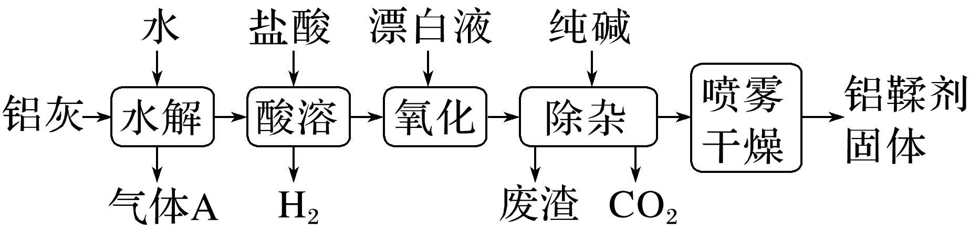

(1)气体A能使湿润的红色石蕊试纸变蓝。铝灰在90 ℃时水解生成A的化学方程式为_______________________________________________________________________________，“水解”采用90 ℃而不在室温下进行的原因是_____________________________________。

(2)“酸溶”时，Al2O3发生反应的离子方程式为____________________________________。

(3)“氧化”时，发生反应的离子方程式为_________________________________________。

(4)“废渣”的成分为____________(填化学式)。

(5)采用喷雾干燥而不用蒸发的原因是_____________________________________________。

答案　(1)AlN＋3H2OAl(OH)3＋NH3↑

加快AlN水解的反应速率，降低NH3在水中的溶解度，促使NH3逸出

(2)Al2O3＋6H＋===2Al3＋＋3H2O

(3)2Fe2＋＋2H＋＋ClO－===2Fe3＋＋Cl－＋H2O

(4)Fe(OH)3

(5)防止Al(OH)2Cl水解生成Al(OH)3



1．正误判断，正确的打“√”，错误的打“×”。

(1)青铜和黄铜是不同结构的单质铜(2022·全国乙卷，7C)(　×　)

(2)青铜比纯铜熔点低、硬度大，所以古代用青铜铸剑(2022·江苏，7C)(　√　)

(3)氧化铝熔点高，常用于制造耐高温材料(2022·浙江6月选考，8C)(　√　)

(4)工业上通过电解六水合氯化镁制取金属镁(2022·浙江6月选考，9A)(　×　)

(5)铝热反应非常剧烈，操作时要戴上石棉手套和护目镜(2022·浙江6月选考，11B)(　√　)

(6)技术人员开发高端耐腐蚀镀铝钢板，是因为铝能形成致密氧化膜(2022·广东，6D)(　√　)

(7)利用海水制取溴和镁单质，此过程中Br－可被氧化，Mg2＋可被还原(2022·广东，12B)(　√　)

(8)MgCl2溶液中滴加NaOH溶液至过量，现象为产生白色沉淀后沉淀消失(2022·海南，6A)

(　×　)

2．(2020·山东，9)以菱镁矿(主要成分为MgCO3，含少量SiO2、Fe2O3和Al2O3)为原料制备高纯镁砂的工艺流程如下：

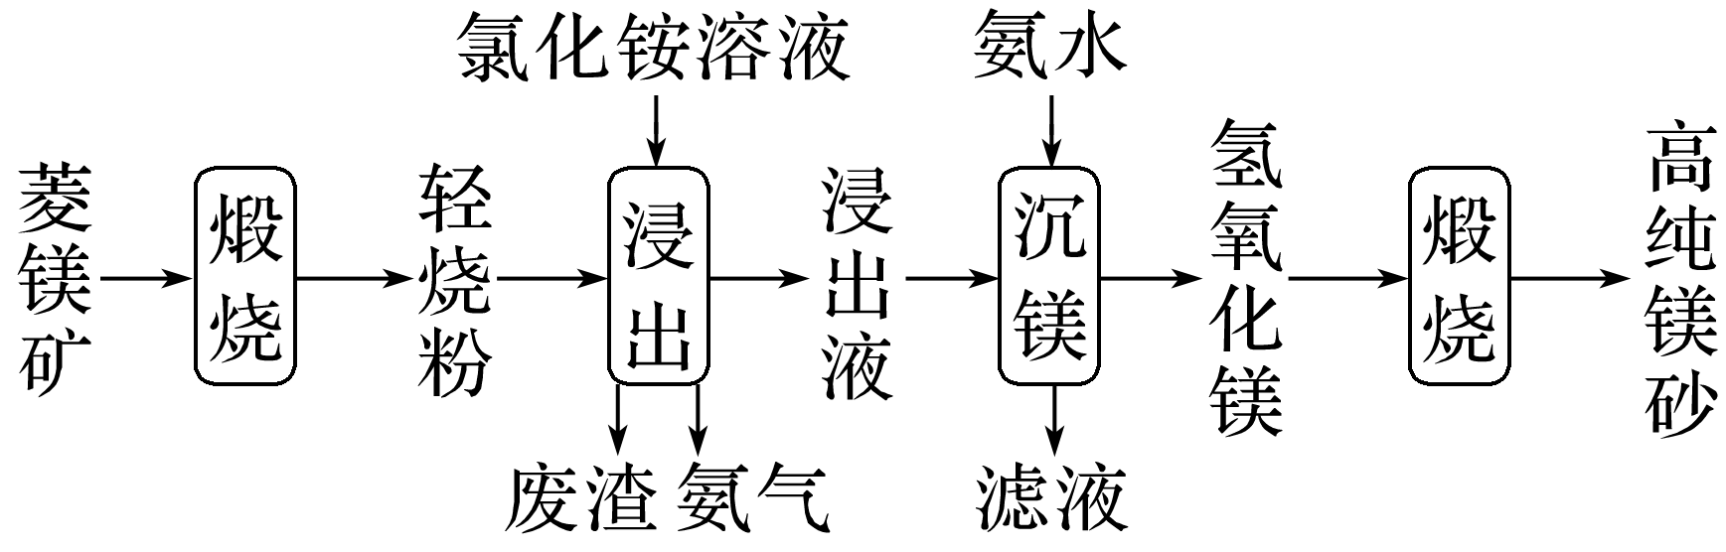

已知浸出时产生的废渣中有SiO2、Fe(OH)3和Al(OH)3。下列说法错误的是(　　)

A．浸出镁的反应为MgO＋2NH4Cl===MgCl2＋2NH3↑＋H2O

B．浸出和沉镁的操作均应在较高温度下进行

C．流程中可循环使用的物质有NH3、NH4Cl

D．分离Mg2＋与Al3＋、Fe3＋是利用了它们氢氧化物*K*sp的不同

答案　B

解析　氯化铵溶液显酸性，与MgO反应，相当于MgO促进了氯化铵的水解，生成氨气，A项正确；NH3·H2O易分解，故沉镁时温度不可太高，B项错误；由流程图可知氨气可循环使用，沉镁过程中产生氯化铵，故氯化铵也可循环使用，C项正确；浸出过程中产生Fe(OH)3和Al(OH)3，沉镁过程中加氨水调节pH产生Mg(OH)2，利用三种离子氢氧化物*K*sp的不同，使其先后沉淀而分离，D项正确。

3．[2016·海南，14(1)(2)(3)]KAl(SO4)2·12H2O(明矾)是一种复盐，在造纸等方面应用广泛。实验室中，采用废易拉罐(主要成分为Al，含有少量的Fe、Mg杂质)制备明矾的过程如下图所示。回答下列问题：

(1)为尽量少引入杂质，试剂①应选用_____________________________________(填标号)。

a．HCl溶液 b．H2SO4溶液

c．氨水 d．NaOH溶液

(2)易拉罐溶解过程中主要反应的化学方程式为______________________________________。

(3)沉淀B的化学式为___________________________________________________；将少量明矾溶于水，溶液呈弱酸性，其原因是_______________________________________________。

答案　(1)d

(2)2Al＋2NaOH＋6H2O===2Na[Al(OH)4]＋3H2↑

(3)Al(OH)3　Al3＋水解，使溶液中H＋浓度增大

解析　(3)滤液A中铝元素以[Al(OH)4]－形式存在，与溶液中HCO发生反应：[Al(OH)4]－＋HCO===Al(OH)3↓＋CO＋H2O，故沉淀B为Al(OH)3，明矾溶于水时，KAl(SO4)2===K＋＋Al3＋＋2SO，Al3＋＋3H2OAl(OH)3＋3H＋，使溶液呈弱酸性。

4．(2022·海南，15)胆矾(CuSO4·5H2O)是一种重要化工原料，某研究小组以生锈的铜屑为原料[主要成分是Cu，含有少量的油污、CuO、CuCO3、Cu(OH)2]制备胆矾。流程如下。

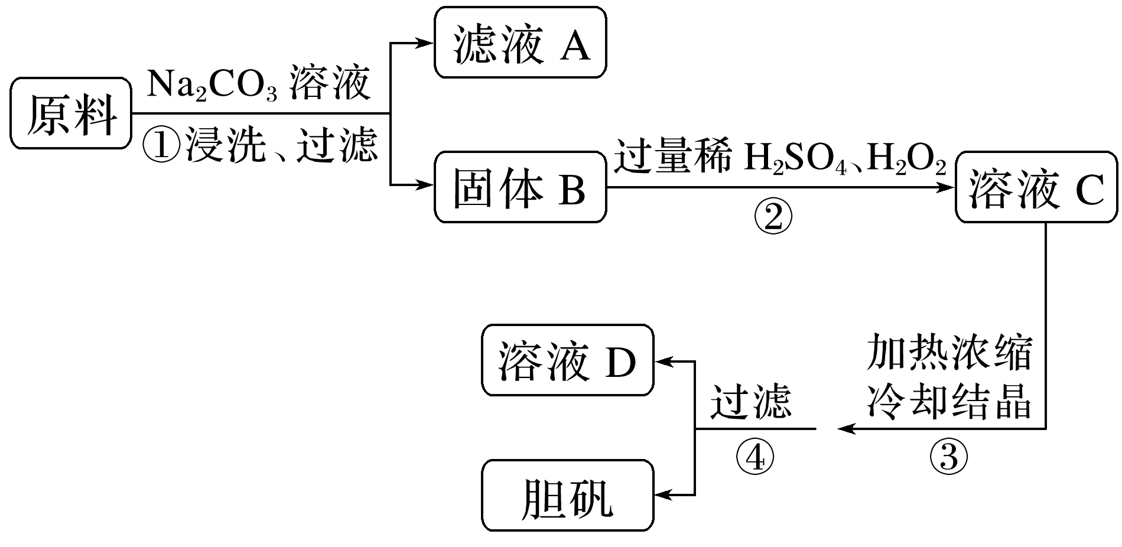

回答问题：

(1)步骤①的目的是____________________________________________________。

(2)步骤②中，若仅用浓H2SO4溶解固体B，将生成__________(填化学式)污染环境。

(3)步骤②中，在H2O2存在下Cu溶于稀H2SO4，反应的化学方程式为____________________。

(4)经步骤④得到的胆矾，不能用水洗涤的主要原因是_________________________________。

(5)实验证明，滤液D能将I－氧化为I2。

ⅰ.甲同学认为不可能是步骤②中过量H2O2将I－氧化为I2，理由是___________________。

ⅱ.乙同学通过实验证实，只能是Cu2＋将I－氧化为I2，写出乙同学的实验方案及结果_________

_____________________________________________________________________(不要求写具体操作过程)。

答案　(1)除去原料表面的油污　(2)SO2

(3)Cu＋H2O2＋H2SO4===CuSO4＋2H2O　(4)胆矾晶体易溶于水　(5)ⅰ.溶液 C 经步骤③加热浓缩后双氧水已完全分解　ⅱ.取滤液D，向其中加入适量硫化钠，使铜离子恰好完全沉淀，静置后，向上层清液中再加入KI溶液，溶液不变色，I－不能被氧化

解析　(1)原料表面含有少量的油污，Na2CO3溶液呈碱性，可以除去原料表面的油污。(2)在加热的条件下，铜可以与浓硫酸发生反应生成CuSO4、SO2和H2O，二氧化硫是一种大气污染物，步骤②中，若仅用浓H2SO4溶解固体B，将生成SO2污染环境。(3)步骤②中，在H2O2存在下Cu溶于稀H2SO4，生成CuSO4和H2O，该反应的化学方程式为Cu＋ H2O2＋ H2SO4===CuSO4＋2H2O。(4)胆矾是一种易溶于水的晶体，因此，经步骤④得到的胆矾，不能用水洗涤。(5)ⅰ.H2O2常温下即能发生分解反应，在加热的条件下，其分解更快，因此，甲同学认为不可能是步骤②中过量H2O2将I－氧化为I2。ⅱ.I－氧化为I2时溶液的颜色会发生变化；滤液D中含有CuSO4和H2SO4，乙同学通过实验证实，只能是Cu2＋将I－氧化为I2，较简单的方案是除去溶液中的Cu2＋，然后再向其中加入含有I－的溶液，观察溶液是否变色。

## 课时精练

1．下列说法不正确的是(　　)

A．铁粉与氧化铝发生的铝热反应可用于焊接铁轨

B．镁燃烧会发出耀眼的白光，可用于制造信号弹和焰火

C．熟石膏与水混合成糊状后能很快凝固，常用于制作模型和医疗石膏绷带

D．工业上可用氨水消除燃煤烟气中的二氧化硫

答案　A

解析　铝粉与氧化铁发生铝热反应时放出大量的热，因此生成的铁是液态的，故其可用于焊接铁轨，但是，铁粉与氧化铝不能发生铝热反应，A说法不正确；镁燃烧会发出耀眼的白光，因此，其可用于制造信号弹和焰火，B说法正确；粉末状的熟石膏与水混合成糊状后能很快凝固转化为坚固的块状生石膏，因此，其常用于制作模型和医用石膏绷带，C说法正确；二氧化硫属于酸性氧化物，其可以与碱反应生成盐和水，而氨水呈碱性，因此，工业上可用氨水吸收燃煤烟气中的二氧化硫从而消除污染，D说法正确。

2．C919大型飞机的主结构材料大量使用了铝锂合金，铝锂合金的优点是(　　)

A．高强度、导热性 B．低密度、高强度

C．低密度、导电性 D．导热性、导电性

答案　B

解析　制造飞机的材料要求密度低、强度高，铝和锂都是轻金属，所以制成的铝锂合金密度低、强度高，适合用作制造飞机的材料，与其导电性和导热性无关。

3．下列叙述镁的性质中，正确的是(　　)

A．在氮气中不能燃烧

B．与水不能反应释放出氢气

C．在氯气中燃烧会产生白烟

D．镁条可在二氧化碳气体中燃烧只生成白色固体

答案　C

解析　Mg在N2、O2、Cl2、CO2中能燃烧；在加热时，Mg与H2O反应生成H2；Mg与CO2反应生成固体MgO和C。

4．(2022·大连检测)某同学通过系列实验探究Al及其化合物的性质，下列操作正确且能达到目的的是(　　)

A．将水加入浓硫酸中得到稀硫酸，将铝条置于其中探究Al的活泼性

B．将NaOH溶液缓慢滴入Al2(SO4)3溶液中至过量，最终观察到有沉淀生成

C．将Al(OH)3浊液直接倒入已装好滤纸的漏斗中过滤，洗涤并收集沉淀

D．将Al(OH)3沉淀转入蒸发皿中，加足量稀硫酸，加热蒸干得无水Al2(SO4)3固体

答案　D

解析　A项，稀释浓硫酸时应将浓硫酸加入水中并不断搅拌；B项，将过量的NaOH溶液滴入Al2(SO4)3溶液中，最终生成Na[Al(OH)4]溶液，无沉淀。

5．某研究小组通过实验探究Cu及其重要化合物的性质，下列操作正确且能达到目的的是(　　)

A．将铜丝插入浓硫酸中加热，反应完后把水加入反应器中，观察硫酸铜溶液的颜色

B．常温下将铜丝伸入盛满氯气的集气瓶中，观察CuCl2的生成

C．将CuCl2溶液在蒸发皿中加热蒸干，得到无水CuCl2固体

D．将表面有铜绿的铜器放入稀盐酸中浸泡，除去铜绿

答案　D

解析　A项，应将反应后的液体倒入盛水的烧杯中，并不断搅拌；B项，应将铜丝在空气中加热到红热后伸入盛满氯气的集气瓶中；C项，CuCl2水解生成的盐酸易挥发，加热蒸干CuCl2溶液得不到无水CuCl2固体。

6．(2022·青岛调研)实验室从含有少量氧化铁杂质的废铜粉制取无水硫酸铜的实验步骤如下图：

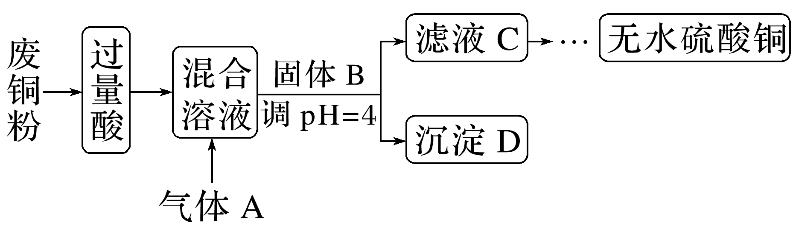

下列有关说法正确的是(　　)

A．溶解废铜粉“过量酸”是指稀硝酸

B．气体A是Cl2，将亚铁离子氧化为铁离子

C．生成沉淀D的离子方程式可以为3CuO＋2Fe3＋＋3H2O===2Fe(OH)3↓＋3Cu2＋

D．从溶液中得到的无水硫酸铜的方法是冷却结晶

答案　C

解析　过量的酸应为稀硫酸，用稀硝酸会引入硝酸根离子，A错误；向混合溶液通入气体A的作用是将溶液中的亚铁离子氧化为铁离子，气体A为氧气，不能使用氯气，防止引入氯离子，B错误；加入固体B的作用是调节溶液的pH，使Fe3＋变为沉淀而除去，为了不引入新的杂质，可选用CuO、Cu(OH)2或Cu2(OH)2CO3，加CuO时离子方程式为3CuO＋2Fe3＋＋3H2O===2Fe(OH)3↓＋ 3Cu2＋，C正确；从溶液中冷却结晶得到硫酸铜晶体，D错误。

7．(2022·广东模拟)从铝土矿(主要成分为Al2O3)中提取铝的工艺流程如图。下列说法不正确的是(　　)

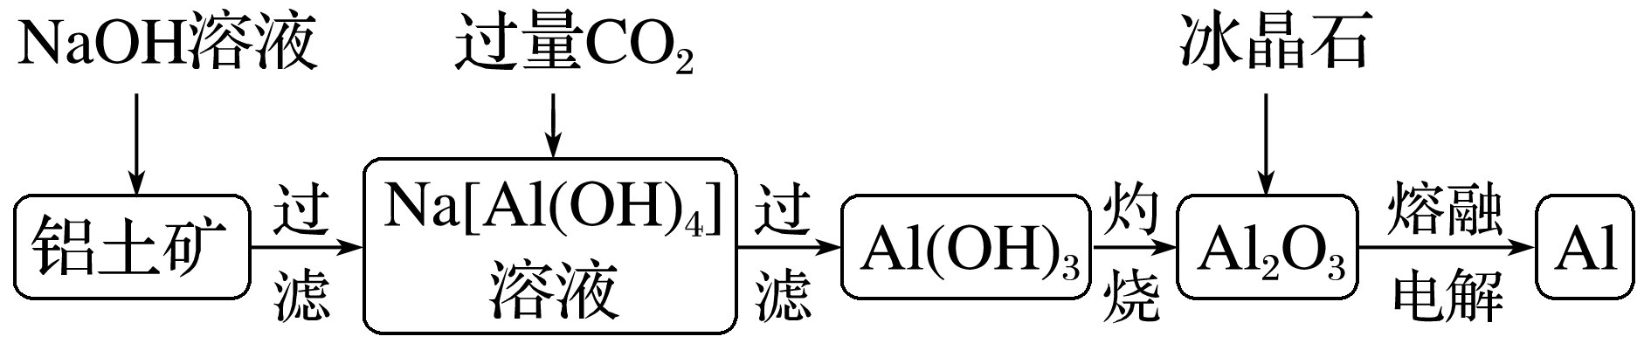

A．从Na[Al(OH)4]→Al(OH)3→Al2O3的转化过程中涉及的反应均为非氧化还原反应

B．Al2O3与NaOH溶液反应的化学方程式：Al2O3＋2NaOH＋3H2O===2Na[Al(OH)4]

C．Na[Al(OH)4]生成Al(OH)3的离子方程式：[Al(OH)4]－＋CO2===Al(OH)3↓＋HCO

D．电解熔融Al2O3阳极的电极反应式：Al3＋＋3e－===Al

答案　D

解析　向Na[Al(OH)4]溶液中通入CO2气体，发生反应生成Al(OH)3，Al(OH)3不稳定，受热分解产生Al2O3，在上述转化过程中无元素化合价的变化，因此涉及的反应均为非氧化还原反应，A正确；Al2O3是两性氧化物，与NaOH溶液反应产生Na[Al(OH)4]，B正确；Al(OH)3是两性物质，能够与强酸、强碱发生反应，为避免Na[Al(OH)4]与强酸反应时产生的Al(OH)3被过量的强酸溶解变为可溶性铝盐，根据酸性：H2CO3＞Al(OH)3，向Na[Al(OH)4]溶液中通入过量CO2气体，反应产生Al(OH)3、NaHCO3，该反应的离子方程式为[Al(OH)4]－＋CO2===Al(OH)3↓＋HCO，C正确；电解熔融Al2O3时，阴极上Al3＋得到电子被还原产生Al单质，故阴极的电极反应式：Al3＋＋3e－===Al；阳极上O2－失去电子变为O2，阳极的电极反应式为2O2－－4e－===O2↑，D错误。

8．Mg与Br2反应可生成具有强吸水性的MgBr2，该反应剧烈且放出大量的热。实验室采用如图装置制备无水MgBr2。下列说法错误的是(　　)

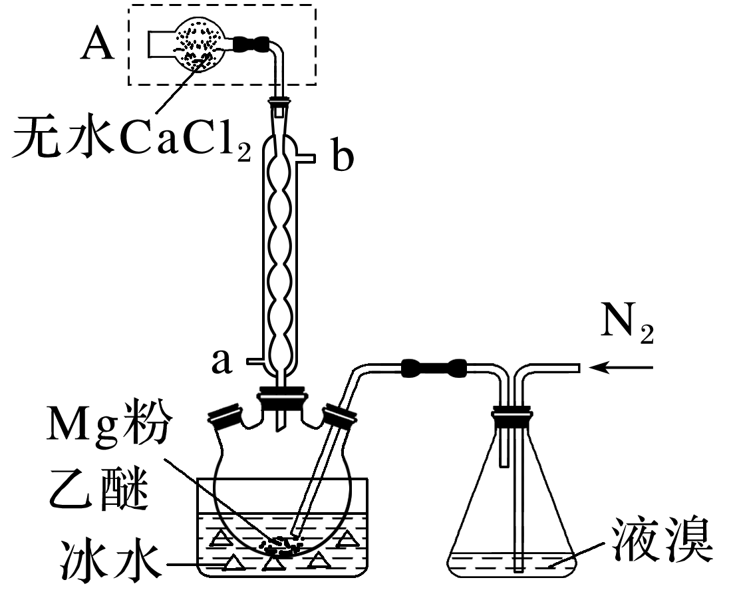

A．a为冷却水进口

B．装置A的作用是吸收水蒸气和挥发出的溴蒸气

C．实验时需缓慢通入N2，防止反应过于剧烈

D．不能用干燥空气代替N2，因为副产物MgO会阻碍反应的进行

答案　B

解析　冷凝管起到冷凝回流的作用，冷凝管内冷凝水的方向为下进上出，则a为冷却水进口，故A正确；MgBr2具有较强的吸水性，制备无水MgBr2，需要防止空气中的水蒸气进入三颈烧瓶，则装置A的作用是吸收水蒸气，但无水CaCl2不能吸收溴蒸气，故B错误；制取MgBr2的反应剧烈且放出大量的热，实验时利用干燥的氮气将溴蒸气带入三颈烧瓶中，为防止反应过于剧烈，实验时需缓慢通入N2，故C正确；不能用干燥空气代替N2，空气中含有的氧气可将镁氧化为副产物MgO而阻碍反应的进行，故D正确。

9．(2022·苏州模拟)由工业废渣(主要含Fe、Si、Al等的氧化物)制取聚合硫酸铁铝净水剂的流程如下：

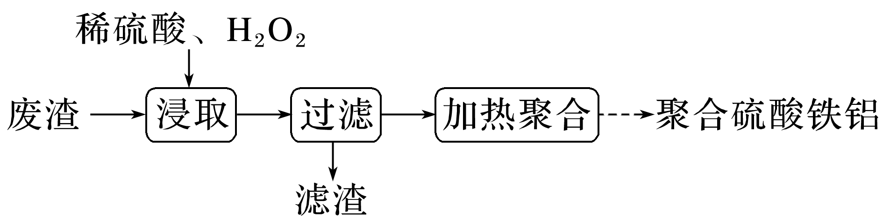

下列有关说法不正确的是(　　)

A．“浸取”时先将废渣粉碎并不断搅拌，有利于提高铁、铝元素的浸取率

B．Al2O3与稀硫酸反应的离子方程式为Al2O3＋6H＋===2Al3＋＋3H2O

C．“过滤”前用K3[Fe6]检验浸取液中是否存在Fe2＋的反应是氧化还原反应

D．聚合硫酸铁铝水解形成的胶体具有吸附作用

答案　C

解析　将废渣粉碎并不断搅拌，可以增大接触面积、加快反应速率，充分反应，有利于提高铁、铝元素的浸取率，A正确；Al2O3与稀硫酸反应生成硫酸铝和水，离子方程式为Al2O3＋6H＋===2Al3＋＋3H2O，B正确；用K3[Fe(CN)6]检验浸取液中是否存在Fe2＋，K3[Fe(CN)6]与Fe2＋发生反应产生蓝色沉淀：K＋＋Fe2＋＋[Fe(CN)6]3－===KFe[Fe(CN)6]↓，反应中无元素化合价的变化，不是氧化还原反应，C错误；聚合硫酸铁铝水解可以生成氢氧化铝和氢氧化铁胶体，胶体表面积较大，具有吸附作用，D正确。

10．氯化亚铜(CuCl)是一种微溶于水、难溶于乙醇、易被氧化的白色粉末，以黄铜矿(主要成分为CuFeS2)为原料制取CuCl的流程如图所示：

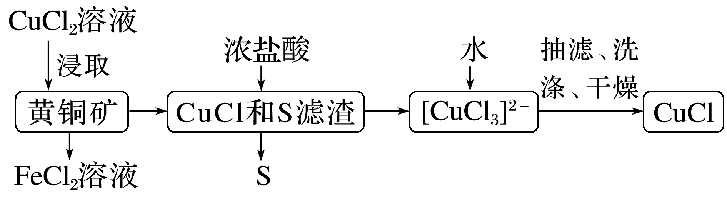

已知：在水溶液中存在平衡：CuCl(s)＋2Cl－(aq)[CuCl3]2－(aq)。下列说法错误的是(　　)

A．“浸取”后所得浸取液可用来腐蚀铜制电路板

B．加入浓盐酸的目的是为了实现CuCl的净化

C．[CuCl3]2－中加水可使平衡CuCl(s)＋2Cl－(aq)[CuCl3]2－(aq)逆向移动

D．采用乙醇洗涤和真空干燥有利于提高CuCl的产率和纯度

答案　A

解析　“浸取”后所得浸取液含有FeCl2，FeCl2与Cu单质不能发生反应，因此不可用来腐蚀铜制电路板，A错误；加入浓盐酸后溶液中的*c*(Cl－)增大，CuCl(s)＋2Cl－(aq)[CuCl3]2－(aq)正向移动，过滤除杂后加水稀释，平衡逆向移动，从而可得纯净的CuCl，故该操作的目的是为了实现CuCl的净化，B、C正确；乙醇沸点低易挥发，真空中无O2可防止CuCl被氧化，故采用乙醇洗涤和真空干燥有利于提高CuCl的产率和纯度，D正确。

11．金属材料的发展极大地促进了人类社会的文明程度。如图是两种金属及其化合物的转化关系。下列说法不正确的是(　　)

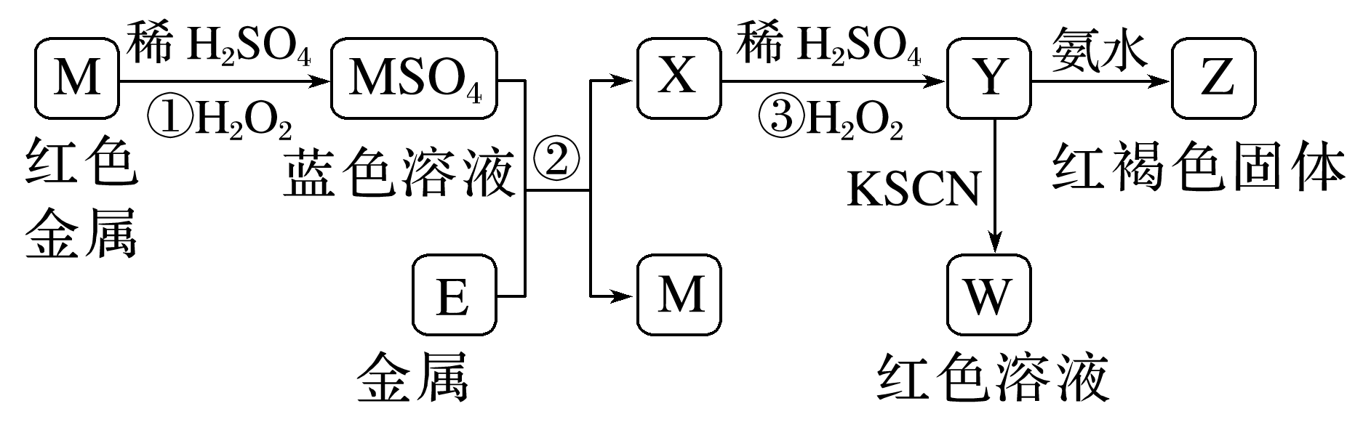

A．根据反应③可知氧化性：Fe3＋>H2O2

B．向X溶液中滴入K3[Fe(CN)6]溶液，生成蓝色沉淀

C．反应③中稀硫酸仅表现酸性

D．反应①的离子方程式为Cu＋H2O2＋2H＋===Cu2＋＋2H2O

答案　A

解析　由题干中两种金属及其化合物的转化关系图分析可知，M为Cu，E为Fe，X为FeSO4，Y为Fe2(SO4)3，W为Fe(SCN)3，Z为Fe(OH)3。反应③的离子方程式为2Fe2＋＋H2O2＋2H＋===2Fe3＋＋2H2O，可知氧化性：H2O2>Fe3＋，A错误；X溶液中含有Fe2＋，故向X溶液中滴入K3[Fe(CN)6]溶液，生成蓝色沉淀，B正确；根据反应③的离子方程式可知反应③中稀硫酸仅表现酸性，C正确；反应①的离子方程式为Cu＋H2O2＋2H＋===Cu2＋＋2H2O，D正确。

12．工业上用某种氧化铝矿石(含Fe2O3杂质)为原料冶炼铝的工艺流程如下：

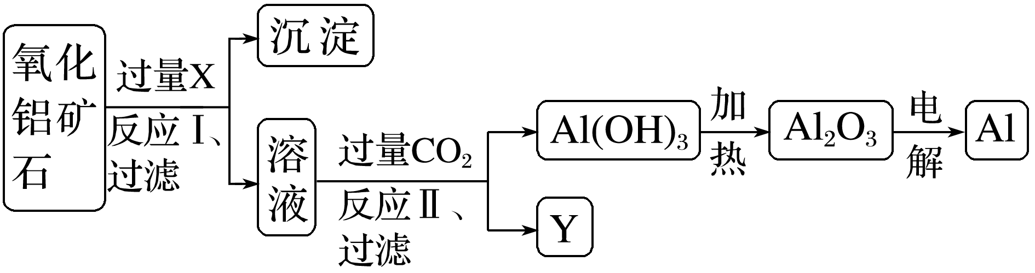

对上述流程中的判断正确的是(　　)

A．试剂X可以为氨水，沉淀中含有铁的化合物

B．CO2可以用H2SO4溶液或稀盐酸代替

C．反应Ⅱ中的离子方程式为CO2＋[Al(OH)4]－===Al(OH)3↓＋HCO

D．工业上还可采用Fe还原Al2O3的方法制Al，成本更低

答案　C

解析　A项，试剂X应为强碱溶液，使Al2O3溶解；B项，若用强酸代替CO2，强酸过量时，Al(OH)3会溶解，不能生成Al(OH)3沉淀；D项，因Al比Fe活泼，不能用Fe置换Al。

13．氯化镁是重要的无机材料，在常温下易吸湿，可溶于水和乙醇。某兴趣小组以海水为原料制备无水氯化镁。

实验1　制备MgCl2·6H2O晶体

以海水为原料，对其进行一系列处理，得到晶体。

(1)除去海水中不溶性杂质常用的实验操作是________(填名称)。

(2)从氯化镁溶液中析出MgCl2·6H2O晶体的结晶方法是________(填“降温结晶”或“蒸发结晶”)。

实验2　样品中MgCl2·6H2O晶体含量测定

准确称取实验1制得的MgCl2·6H2O晶体*a* g于锥形瓶中，加去离子水溶解，依次加入一定量三乙醇胺、NH3-NH4Cl缓冲溶液，摇匀，滴入铬黑T指示剂，用0.020 00 mol·L－1 EDTA(用H2Y2－表示)标准溶液滴定至终点，消耗EDTA溶液的体积为*V* mL。

已知：①0.020 00 mol·L－1 EDTA标准溶液的pH约为5，指示剂铬黑T使用的适宜pH范围为8～11，NH3-NH4Cl缓冲溶液pH约为10。

②滴定原理：Mg2＋＋H2Y2－===MgY2－＋2H＋。

(3)该实验中使用的滴定管是________(填“甲”或“乙”)。

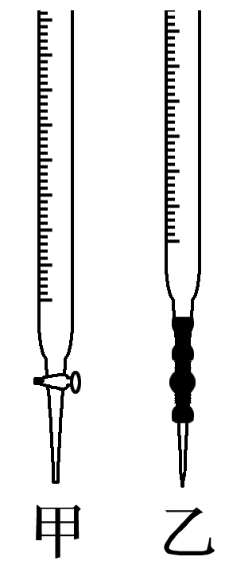

(4)NH3-NH4Cl缓冲溶液的作用是________。

(5)样品中MgCl2·6H2O的质量分数为________。

实验3　制备无水氯化镁

利用如图实验装置(夹持和加热装置省略)，准确称取一定质量MgCl2·6H2O晶体在HCl气流中小心加热。

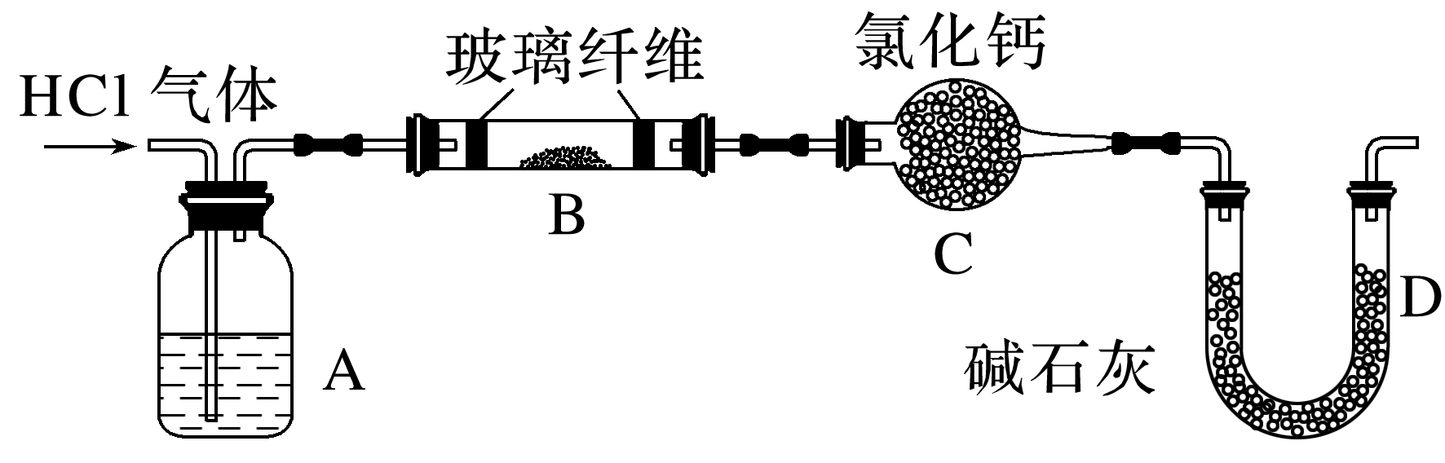

(6)A装置的作用是________。

(7)某同学在实验前后测得玻璃管B减重*m*1 g，干燥管C增重*m*2 g，*m*1>*m*2，其可能的原因是____________________________________________________________(用化学方程式表示)。

答案　(1)过滤　(2)降温结晶　(3)甲　(4)控制溶液的pH为8～11　(5)×100%

(6)干燥氯化氢气体　(7)MgCl2·6H2OMgO＋2HCl＋5H2O[或MgCl2·6H2OMg(OH)Cl＋HCl＋5H2O或MgCl2·6H2OMg(OH)2＋2HCl＋4H2O]

解析　(2)为降低水解程度，从氯化镁溶液中析出MgCl2·6H2O晶体的结晶方法是降温结晶。(3)EDTA标准溶液pH约为5，呈酸性，应选用酸式滴定管，故使用的滴定管是甲。(5)根据反应Mg2＋＋H2Y2－===MgY2－＋2H＋，可计算样品中MgCl2·6H2O的质量分数。(6)抑制晶体水解，A装置的作用是干燥氯化氢气体。

14．利用废铝箔(主要成分为Al，含少量的Fe)既可制取AlCl3又可制取净水剂硫酸铝晶体。实验室用如图所示装置制备AlCl3溶液，并用AlCl3溶液溶解一定量的碳酸钙形成溶液，再用氨水沉淀，然后煅烧沉淀制备新型的超导材料和发光材料七铝十二钙(12CaO·7Al2O3)。已知AlCl3易水解，易升华。

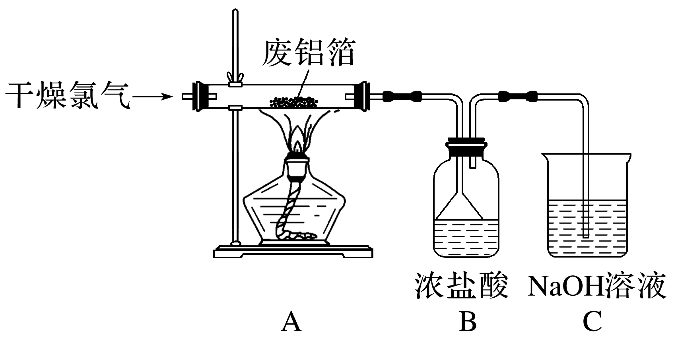

(1)实验室用氯酸钾和浓盐酸制备氯气，其离子方程式为_______________________________。

(2)为了防止蒸气凝华堵塞导管，实验中可采取的措施是______________________(写出一点)。

(3)装置B中的溶液溶解碳酸钙时，要控制碳酸钙和AlCl3的量，其原因是________________。

(4)某课外小组的同学拟用废铝箔制取硫酸铝晶体，已知铝的物种类别与溶液pH的关系如图所示，实验中可选用的试剂：处理过的铝箔、NaOH溶液、硫酸溶液。

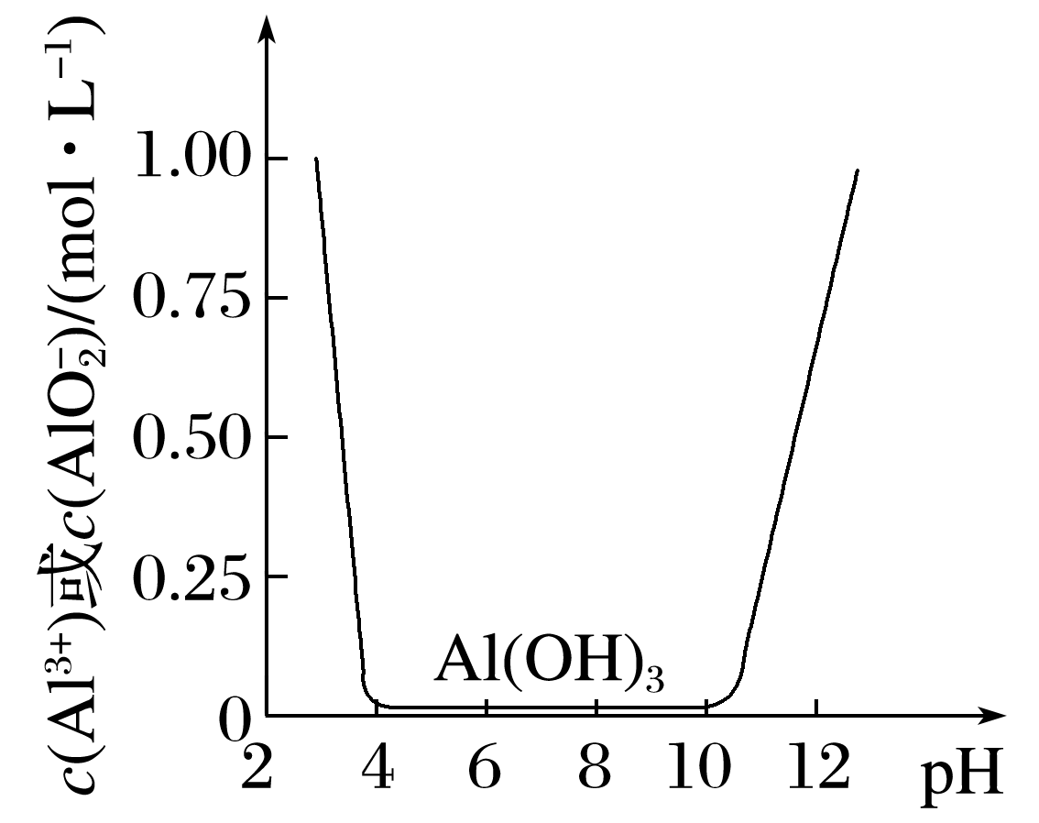

①称取一定质量的处理过的铝箔于烧杯中，逐滴加入NaOH溶液，加热至不再产生气泡为止；②过滤；③______(填字母，下同)；④________；⑤________；⑥__________；⑦________；⑧过滤、洗涤、干燥。

a．冷却结晶　b．过滤、洗涤　c．滤液用硫酸在不断搅拌下调到pH＝4～10左右　d．沉淀中不断加入硫酸，至恰好溶解　e．蒸发浓缩

(5)为了分析废铝箔中铁元素的含量，某同学称取5.000 g废铝箔，先将其预处理使铁元素还原为Fe2＋，并在容量瓶中配制成100 mL溶液；然后移取25.00 mL试样溶液，用1.000×10—2mol·L－1 KMnO4标准溶液滴定，消耗20.00 mL标准溶液。判断滴定终点的依据是_____________________________________________________________________________；废铝箔中铁元素的质量分数为________。

答案　(1)ClO＋5Cl－＋6H＋===3Cl2↑＋3H2O

(2)加粗导管、缩短导管长度、加热导管(写出一点即可)

(3)生成微溶于水的氢氧化钙造成损失

(4)c　b　d　e　a

(5)滴入最后半滴高锰酸钾溶液时，溶液出现浅紫色且半分钟内不褪色　4.480%

解析　(1)实验室用氯酸钾和浓盐酸反应制备氯气，反应的离子方程式为ClO＋5Cl—＋6H＋===3Cl2↑＋3H2O。

(2)由题意可知氯化铝蒸气凝华易堵塞导管，则加粗导管、缩短导管长度、加热导管可以防止蒸气凝华堵塞导管。

(3)装置B中的氯化铝溶液溶解碳酸钙时，要控制碳酸钙和AlCl3的量，否则钙离子会与氨水反应生成微溶的、不易分解的氢氧化钙，影响七铝十二钙的产率。

(4)由题意可知，制备硫酸铝晶体的操作为称取一定质量的处理过的铝箔于烧杯中，逐滴加入NaOH溶液，加热至不再产生气泡为止，过滤，向滤液中加入硫酸，调节pH在4～10时生成氢氧化铝沉淀，再过滤、洗涤，向沉淀中加入硫酸，至恰好溶解，蒸发浓缩、冷却结晶，再进行过滤、洗涤、干燥得到硫酸铝晶体。

(5)由题意可知，亚铁离子与酸性高锰酸钾溶液完全反应时，再滴入标准溶液，溶液会变为浅紫色，则判断滴定终点的依据是滴入最后半滴高锰酸钾溶液时，溶液出现浅紫色且半分钟内不褪色；由得失电子守恒可得：5Fe2＋～MnO，由滴定消耗20.00 mL 1.000×10—2 mol·L－1 KMnO4标准溶液可知，废铝箔中铁元素的质量分数为

×100%＝4.480%。